|  |
| --- |
| Cypto Perspective |
| COIN PRICE WEB - FE |
| MEETING MINUTES |

|  |  |
| --- | --- |
| LOCATION: | Họp Online bằng Google Meet |
| Link record: | https://youtu.be/PA5vfp2vq5o |
| Date: | 04/12/2024 |
| Attendees: | Bùi Thế Kỷ Cương, Ngô Quang Bách, Trần Lâm Vỹ,  Tống Xuân Lộc, Phan Duệ Triết, Thái Kim Long |
| ABSENT: | No |
| Time: | 21:00 PM |

Agenda Items

1. **Previous Meeting Tasks**

1. Trao đổi và thống nhất API & Chỉnh sửa SRS theo API đã thống nhất.

1. **This Week’s Meeting Task**

1.Các vấn đề về CI/CD và Deployment.

1. 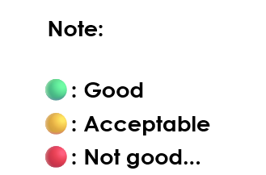**Members’ Process Record:**

|  |  |  |  |  |
| --- | --- | --- | --- | --- |
| members’ name | tasks | | Deadline | Status |
| Tất cả thành viên | | Xây dựng,  đóng góp ý kiến | N/A | 🟢 |
|  | |  |  |  |

1. **Troubles & Problems**

1. Problem #1

2 self-hosted runner không hoạt động. Github action không build được docker file mặc dù đã chạy được dưới local host.

**IV. Agreements On Next Week’s Meeting**

|  |  |
| --- | --- |
| tasks | Deadline |
| Hoàn thành Deployment | 08/12 |
|  |  |
|  |  |
|  |  |